DALLMER Wand-WC-Bogen 88, DN 90xDN 90

Dallmer

Eigenschaften

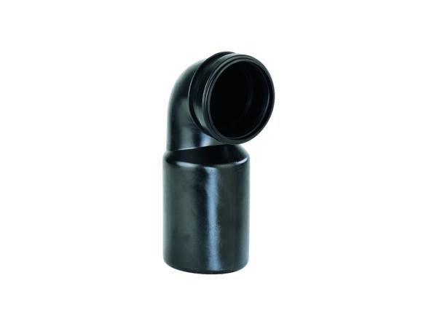

GTIN:

4001636320087

HAN:

320087

Werkstoff

Kunststoff